Station 2: Wer ist der Füllkurven-Champion? “
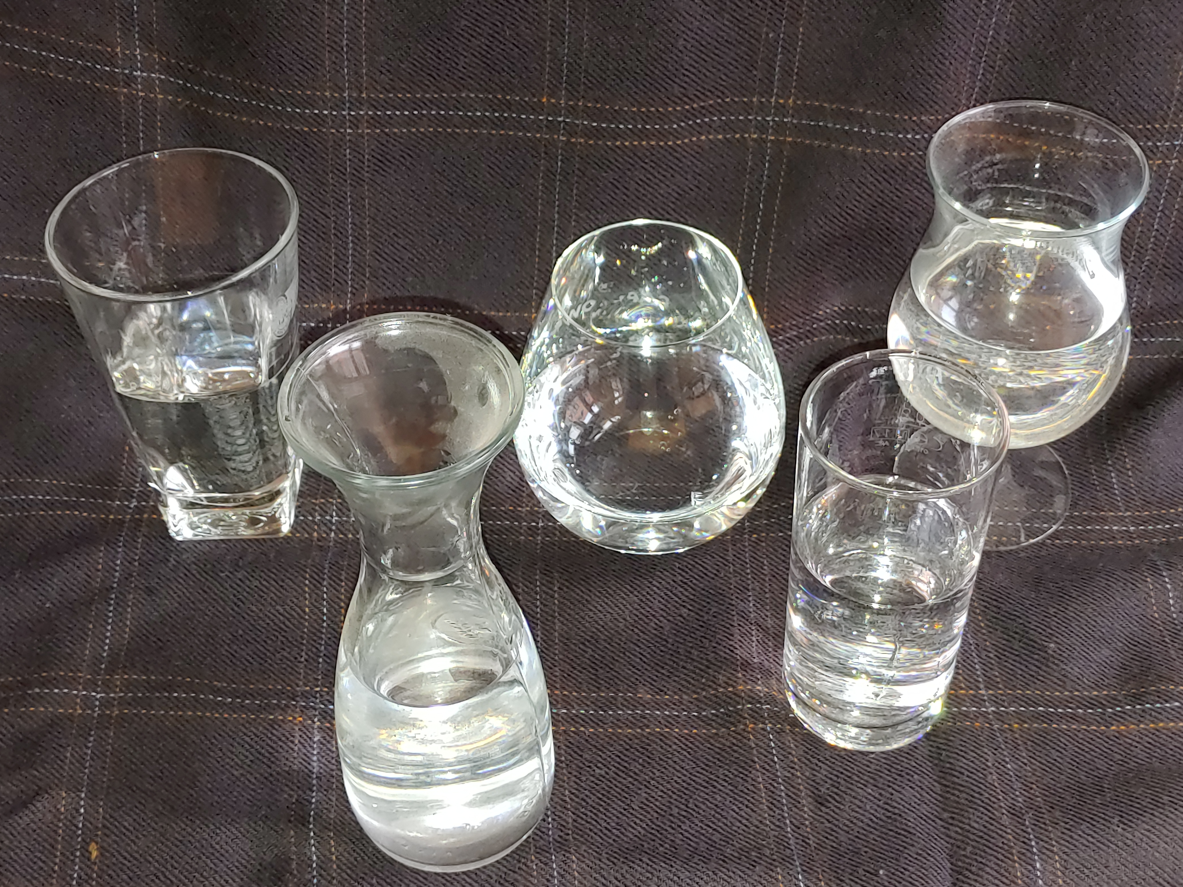
Material:
- verschiedene Gefäße
- Messzylinder
- Lineal
- Untersucht zusammen wie sich die Breite der einzelnen Gefäße von unten nach oben verändert.
- Sucht euch ein Gefäß aus. Überlege nun für dich (ohne dich mit deiner Gruppe auszutauschen) wie sich die Höhe des Wasserpegels im Glas verändert, wenn ihr nach und nach immer gleiche Wasserportionen von 10ml hineingießt und jedes Mal die neue Höhe notiert.

- Trage deinen eigenen vermuteten Kurvenverlauf mit Bleistift in das Koordinatensystem auf der Rückseite ein.

- Überprüft nun eure Vermutungen und füllt in 10ml-Schritten in das Gefäß. Notiere die Werte in die Tabelle und zeichne die tatsächliche Kurve mit Farbe. Vergleiche mit deiner Vermutung?

- Wer liegt mit seiner Vermutung am nächsten an der Realität? Wo lag dein Denkfehler? Kannst du einem Gruppenmitglied seinen Denkfehler erklären?

- Habt ihr noch Zeit? Probiert es noch mit weiteren Gefäßen.

Die Aufgaben könnt Ihr auf der Rückseite bearbeiten!

Zu 3.

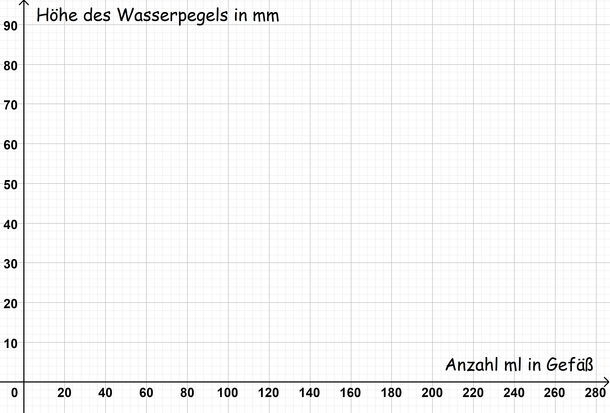

Zu 4.
Menge an Wasser in ml | Höhe des Wasserstandes  Gefäß 1 | Höhe des Wasserstandes  Gefäß 2
0
20
40
60
80
100
120
140
160
180
200
220
240
260
280

Fabrice Takin für LBS / CC-BY-4.0 international

